Издания "Геноцид белорусского народа"

Книга «Геноцид белорусского народа»

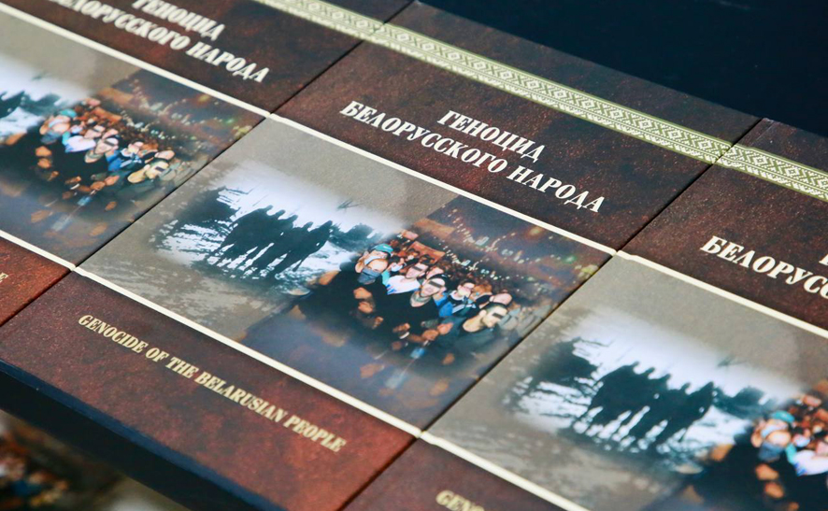

Издание включает справочно-аналитические и документальные материалы о геноциде белорусского народа во время Великой Отечественной войны, в послевоенный период и использовании нацистской идеологии участниками попытки государственного переворота в Беларуси в 2020 году (на основании доказательств из уголовных дел и архивных источников).

Издание представляет особый интерес для историков, научных и музейных работников, исследователей, преподавателей высших и средних учебных заведений, а также всех, кто интересуется национальным историческим наследием Беларуси.

Скачать цифровую копию книги можно [по ссылке](https://www.prokuratura.gov.by/upload/genocid_belorusskogo_naroda.pdf).

**Книга «Геноцид белорусского народа. Лагеря смерти»**

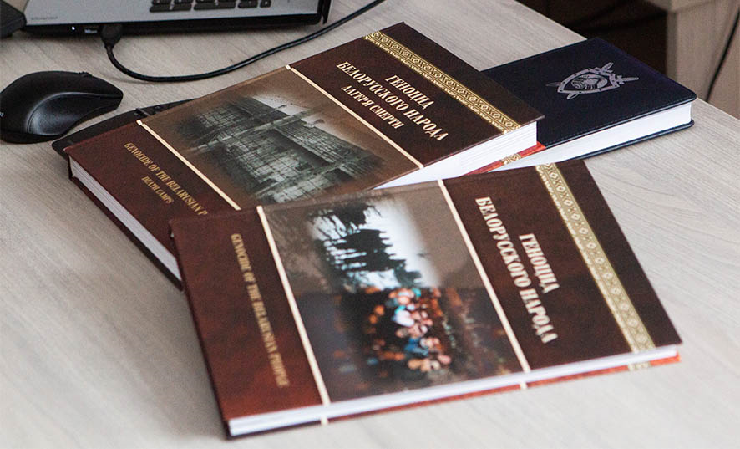

В издании представлены новые и ранее неизвестные широкой общественности сведения о лагерях смерти на территории БССР в период нацистской оккупации. В него включены материалы уголовного дела о геноциде населения Беларуси в годы Великой Отечественной войны и послевоенный период, а также информация из трудов отечественных и зарубежных ученых.

Книга предназначена для широкого круга читателей: должностных лиц государственных органов и организаций, научных и музейных работников, исследователей, преподавателей и учащихся учреждений высшего и среднего образования, а также всех тех, кто интересуется историей Беларуси.

Скачать цифровую копию книги можно [по ссылке.](https://www.prokuratura.gov.by/upload/%D0%93%D0%B5%D0%BD%D0%BE%D1%86%D0%B8%D0%B4_%D0%BB%D0%B0%D0%B3%D0%B5%D1%80%D1%8F%20%D1%81%D0%BC%D0%B5%D1%80%D1%82%D0%B8.pdf)

**Книга «Геноцид белорусского народа. Карательные операции. Часть 1»**

В издании представлены новые и ранее неизвестные широкой общественности материалы о планировании и реализации нацистской Германией политики геноцида белорусского народа путем проведения массовых карательных операций. Приведены доказательства зверских способов расправ нацистов с мирным населением БССР, а также участия в указанных преступлениях украинских, латышских, белорусских и других коллаборационистов.

Издание представляет интерес для широкого круга читателей: должностных лиц государственных органов и организаций, научных и музейных работников, исследователей, преподавателей и учащихся высшего и среднего образования, а также всех тех, кто интересуется историей Беларуси и Великой Отечественной войны.

